北投东境项目2023年7月售楼部及车库包装服务

采购方式：公开简易询价

项目名称：北投东境项目2023年7月售楼部及车库包装服务

采 购 人：广西北投营销策划有限公司
2023年7月18日

北投东境项目2023年7月售楼部及车库包装服务询价公告
各投标单位:
我公司北投东境项目2023年7月售楼部及车库包装服务,项目编号：BTDC-2023-FW4545，现采取公开简易询价方式择优选定服务单位，欢迎各投标单位参加本次报价，现将有关事项通知如下：

一、项目基本情况
（一）项目地点：南宁市良庆区飞云路8号北投大厦A座5楼。
（二）项目名称：北投东境项目2023年7月售楼部及车库包装服务。
（三）采购内容：1、项目根据自身销售节点，更换9个案场灯箱、1个户外大牌及周边5块围挡画面，以及门型展架、沙盘贴等画面等； 2、项目车库展示区及将开放，为确保客户的参观体验，需封闭部分通道，为此需设置灯箱2个，围挡3个； 3、项目在暑期开展“广西非遗艺术展”活动，为增加现场“非遗”氛围，计划在现场设置不同种类纹样画框12幅，蜡染展品区，以及制作展柜4个等；
（四）完成时间：合同签订之日起一个月内。
（五）控制价：59,984.9元（人民币伍万玖仟玖佰捌拾肆元玖角整）。报价全部采用人民币表示，报价表要求加盖法人单位公章。投标报价超出控制价的，其报价文件按无效处理。

二、资格要求
（一）营业资格
公司在中华人民共和国境内注册的独立法人单位，营业执照具备广告制作、图文设计制作等范围。
- 没有处于被责令停业，财产被接管、冻结、破产状态。在“信用中国”网站（www.creditchina.gov.cn）中未被列入失信被执行人、税收违法黑名单、企业经营异常名单。（投标截止时间前完整的查询结果下载页面打印件且能显示查询时间）。
- 自2022年7月起在承接过3个3万元以上广告制作项目/类型的业绩（证明资料：以中标通知书或合同关键页复印件并加盖投标人公章）。
- 各投标人负责人为同一人或者存在直接控股、管理关系的不同投标人，不得参加同一合同项下的招标采购活动。
- 本项目不接受联合体投标。

三、交付形式
合作商负责在采购人要求期限内进行北投东境项目2023年7月售楼部及车库包装服务所需物料进行制作及现场安装。

四、支付方式
（一）付款方式：乙方按甲方要求完成约定的所有服务事项，并经甲方验收、据实办理结算手续后90个工作日内，甲方向乙方一次性付清结算款项。款项均以转账方式支付，乙方应向甲方提供有效银行账号，每次付款前乙方应向甲方开具正式的增值税专用发票，乙方迟延开具正式增值税专用发票的，甲方付款时间相应顺延且不承担任何责任。

五、报价文件组成
具体详见“九、投标文件（格式）”，所有资料均须加盖投标人单位公章，并按“九、投标文件（格式）”顺序排列并扫描。

六、报价要求
（一）投标人根据自身实际情况报价。
（二）本项目采用固定单价形式。固定单价包含物料制作费、运输费、安装费、人工费、意外保险、执行费用及税费等与之相关的一切费用，实际费用最终据实结算。
（三）报价应按询价公告要求提供报价组成清单，供应商必须就本招标项目作完整一次性唯一报价，否则，其报价文件无效。报价文件只允许有一个报价，有选择的或有条件的报价将不予接受。

七、报名及询价文件领取
报名时间：2023年7月18日（发出询价函的时间）至2023年7月19日10时。本项目不收取报名费、材料费、评审费、投标保证金等任何费用。
报名方式：在广西北部湾投资集团有限公司电子招采平台（https://ebidding.bgigc.com/）先注册，后选择本项目申请报名。
文件获取方式:在广西北部湾投资集团有限公司电子招采平台（https://ebidding.bgigc.com/）下载。

八、投标文件提交要求
（一）各投标人的投标文件必须于2023年7月20日15时前在广西北部湾投资集团有限公司电子招投标系统网（网址：https://ebidding.bgigc.com）提交扫描清楚的投标文件（无法辨认的内容按未提供处理）；未按时提交的投标文件采购人不予接受。
（二）投标文件我公司一律不予退回。投标人应承担编制投标文件以及递交投标文件涉及的一切费用，无论询价结果如何，采购人对上述费用不负任何责任，也无需对询价结果作任何解释。
联系人地址： 南宁市良庆区飞云路8号北投大厦A座5楼 。
联系人：黄俊华
电话：15677176562

广西北投营销策划有限公司
2023年7月18日

九、投标文件（格式）

（封面格式）

投 标 文 件

项目名称：北投东境项目2023年7月售楼部及车库包装服务
项目编号：BTDC-2023-FW4545

投标人名称： （盖单位公章）
投标人地址：
联系人：
联系人电话：
日期： 年 月 日

附件1
报价组成清单
序号 | 项目 | 规格/工艺 | 数量 | 单位 | 单价 | 合计 | 附图
1 | 标语牌 | 150*70mm，2.0mm不锈钢折弯 | 18 | 个 |  |  | 
2 | 软膜灯箱-1 | 1950*1685mm，UV软磨 | 3.3 | ㎡ |  |  | 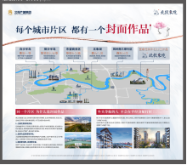
3 | 软膜灯箱-2 | 2400*1800mm，UV软磨 | 4.32 | ㎡
4 | 软膜灯箱-3 | 3000*1590mm，UV软磨 | 4.8 | ㎡
5 | 软膜灯箱-4 | 2900*1690mm，UV软磨 | 4.93 | ㎡
6 | 软膜灯箱-5 | 2900*1590mm，UV软磨 | 4.64 | ㎡
7 | 软膜灯箱-6 | 2900*1695mm，UV软磨 | 4.93 | ㎡
8 | 软膜灯箱-7 | 2300*1700mm，UV软膜 | 3.91 | ㎡ |  |  | 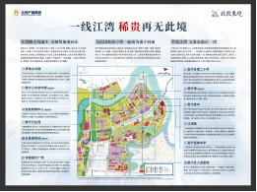
9 | 软膜灯箱-8 | 2400*1700mmUV软膜 | 4.08 | ㎡
10 | 软膜灯箱-9 | 2400*1700mmUV软膜 | 4.08 | ㎡
11 | 配套展板画面 | 2300*1700mm，涂塑板 | 3.91 | ㎡
12 | 活动背景板画面 | 3690*2300mm，涂塑板 | 8.49 | ㎡ |  |  | 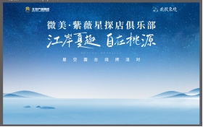
13 | 沙盘单透贴 | 19300*260mm，单透贴 | 5 | 张 |  |  | 
14 | 户外大牌画面更换 | 30000*6000mm，550喷绘布包绳打扣 | 180 | ㎡ |  |  | 
15 | 围挡画面更换-1 | 18000*1900mm，550喷绘布 | 34.2 | ㎡ |  |  | 
16 | 围挡画面更换-2 | 14600*1900mm,550喷绘布 | 27.74 | ㎡ |  |  | 
17 | 围挡画面更换-3 | 12000*190mm0，550喷绘布 | 22.8 | ㎡ |  |  | 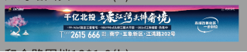
18 | 围挡画面更换-4 | 12000*1900mm，550喷绘布 | 22.8 | ㎡ |  |  | 
19 | 围挡画面更换-5 | 80300*1900mm，550喷绘布 | 152.57 | ㎡ |  |  | 
20 | 展架画面 | 1800*800mm，PP纸 | 10 | 张 |  |  | 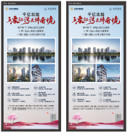
21 | 门型展架 | 1800*800，铁艺 | 10 | 套
22 | 地下室软膜灯箱 | 2720*10920，轻钢龙骨+9厘防火板刷白+漫反射灯+8CM厚灯箱铝型材+UV软膜灯箱 | 29.7 | ㎡ |  |  | 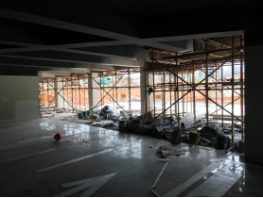
23 | 地下室软膜灯箱-2 | 2600*2600,轻钢龙骨+9厘防火板刷白+漫反射灯+8CM厚灯箱铝型材+UV软膜灯箱 | 6.76 | ㎡ |  |  | 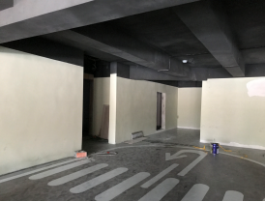
24 | 地下室围挡-1 | 2100*3150，40方通+黑底喷绘 | 6.6 | ㎡ |  |  | 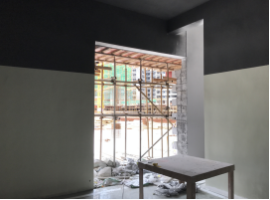
25 | 地下室围挡-2 | 1200*3680，40方通+黑底喷绘 | 4.4 | ㎡
26 | 地下室围挡-3 | 3700*3680，40方通+黑底喷绘 | 13.6 | ㎡ |  |  | 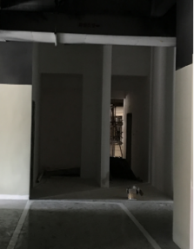
27 | 蜡染方巾 | 纯手工蜡染，纯棉，12款图案，55X55cm | 24 | 张 |  |  | 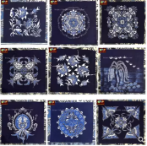
28 | 屏风薄纱 | 扎染，宽度80cm  海浪款3米，树影款3米，潋滟款3米 | 1 | 项 |  |  | 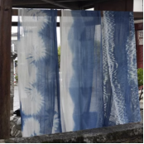
29 | 蜡染帽子 | 均码，编织+蜡染 | 2 | 个 |  |  | 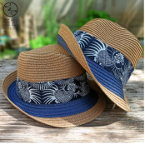
30 | 半身模特 | 尺寸如图，麻布 | 1 | 个 |  |  | 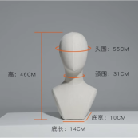
31 | 蜡染围巾 | 材质:混纺；尺寸约:185*100CM | 1 | 条 |  |  | 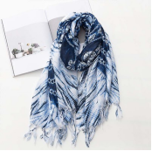
32 | 扎染桌布 | 宽度1.4米，扎染 | 4 | 米 |  |  | 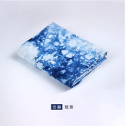
33 | 蜡染玩偶 | 40cm高1个，31cm高1个 | 1 | 组 |  |  | 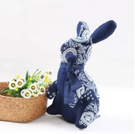
34 | 蓝染手工纸花 | 花朵40-50-60cm/花杆1.1-1.3-1.5m/底座25cm | 1 | 组 |  |  | 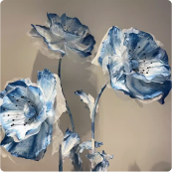
35 | 蜡染团扇 | 长40cm，宽22cm，不同款式 | 2 | 把 |  |  | 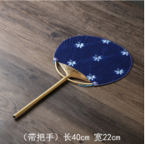
36 | 团扇架 | 原木色，可放置20cm杆的团扇 | 2 | 个 |  |  | 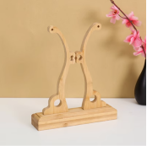
37 | 蜡染笔记本 | 32开，不同款式 | 3 | 本 |  |  | 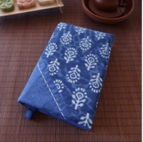
38 | 扎染抱枕 | 45X45cm，冰花+山影各一个 | 2 | 个 |  |  | 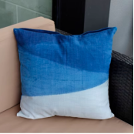
39 | 陈列柱 | 直径40  高度20/40/70/100各1个 | 1 | 组 |  |  | 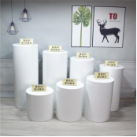
40 | 展柜 | 玻璃展柜，40X40X150，需接电 | 4 | 个 |  |  | 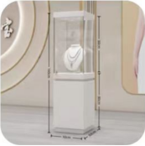
41 | 蜡染喇叭裙 | 蜡染喇叭裙，M码 | 1 | 个 |  |  | 
42 | 展示架 | 实木展示架，高度1.4米，内空30cm | 1 | 个 |  |  | 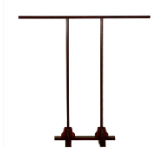
43 | 壮锦纹样 | 壮锦编制布料，400*1500mm | 12 | 条
44 | 相框 | 黑色边框+底板+卡纸+有机玻璃，540*1680mm | 12 | 个
45 | 展示屏风 | 30镀锌方通切割焊接烤漆，整体尺寸2600*4900mm，能放置6幅55*55的蜡染方巾 | 4 | 个
46 | 玻璃贴 | 彩白彩，高度12cm | 263.46 | 米
47 | 玻璃展架画面 | PVC软膜直喷过哑膜  0.6*1.6米 | 5 | 张
48 | 门口展板画面 | 可移车贴+亚膜，3.5X1.7米 | 6 | ㎡
49 | 电梯车贴 | 可移车贴+亚膜，2.09 * 0.4mh*2米 | 2 | ㎡
50 | 安装 | 工人安装搬运 | 1 | 项
51 | 运费 | 所有物流及运输费用 | 1 | 项
小计（元）
税率（%）
税额（元）
总计（元）

附件2
公司营业执照副本复印件

附件3
授权委托书

本授权委托书声明：我 （姓名）系 （投标人名称）的法定代表人，现授权委托 （单位名称）的 （姓名）为我公司签署北投东境项目2023年7月售楼部及车库包装服务投标文件的法定代表人的授权委托代理人，代理人在开评标中的一切活动（含所签署文件与处理相关事务）我单位均予以认可。
代理人无转委托权，特此委托。

代理人： （签字或盖章） 性别：
年龄： 联系电话：
身份证号码： 职务：
投标人： （盖单位章）
法定代表人： （签字或盖章）
授权委托日期： 年 月 日

【备注：附法定代表人身份证明原件及其身份证、委托代理人身份证等材料的复印件。以上复印件均须加盖投标人单位公章】

附件4
法定代表人身份证明

投 标 人：

单位性质：

地 址：

成立时间： 年 月 日

经营期限：

姓 名： 性 别： 年 龄： ，身份证号： 职 务：

系 （投标人名称）的法定代表人。

特此证明。

投标人： （盖单位公章）

日期： 年 月 日

附件5
信用中国信用报告
根据最高人民法院等9部门《关于在招标投标活动中对失信被执行人实施联合惩戒的通知》（法〔2016〕285号）规定，投标人不得为失信被执行人（以评标阶段通过“信用中国”网站（www.creditchina.gov.cn）查询的结果为准）

附件6
类似项目一览表
序号 | 项目名称 | 服务商 | 所在城市 | 项目规模  （元） | 服务内容 | 目前状态 | 备注
附合同或中标通知书关键页复印件并加盖投标人单位公章。

